***Sticky Information versus Sticky Prices: A Proposal to Replace the New Keynesian Phillips Curve* 问题总结**

**问题1**

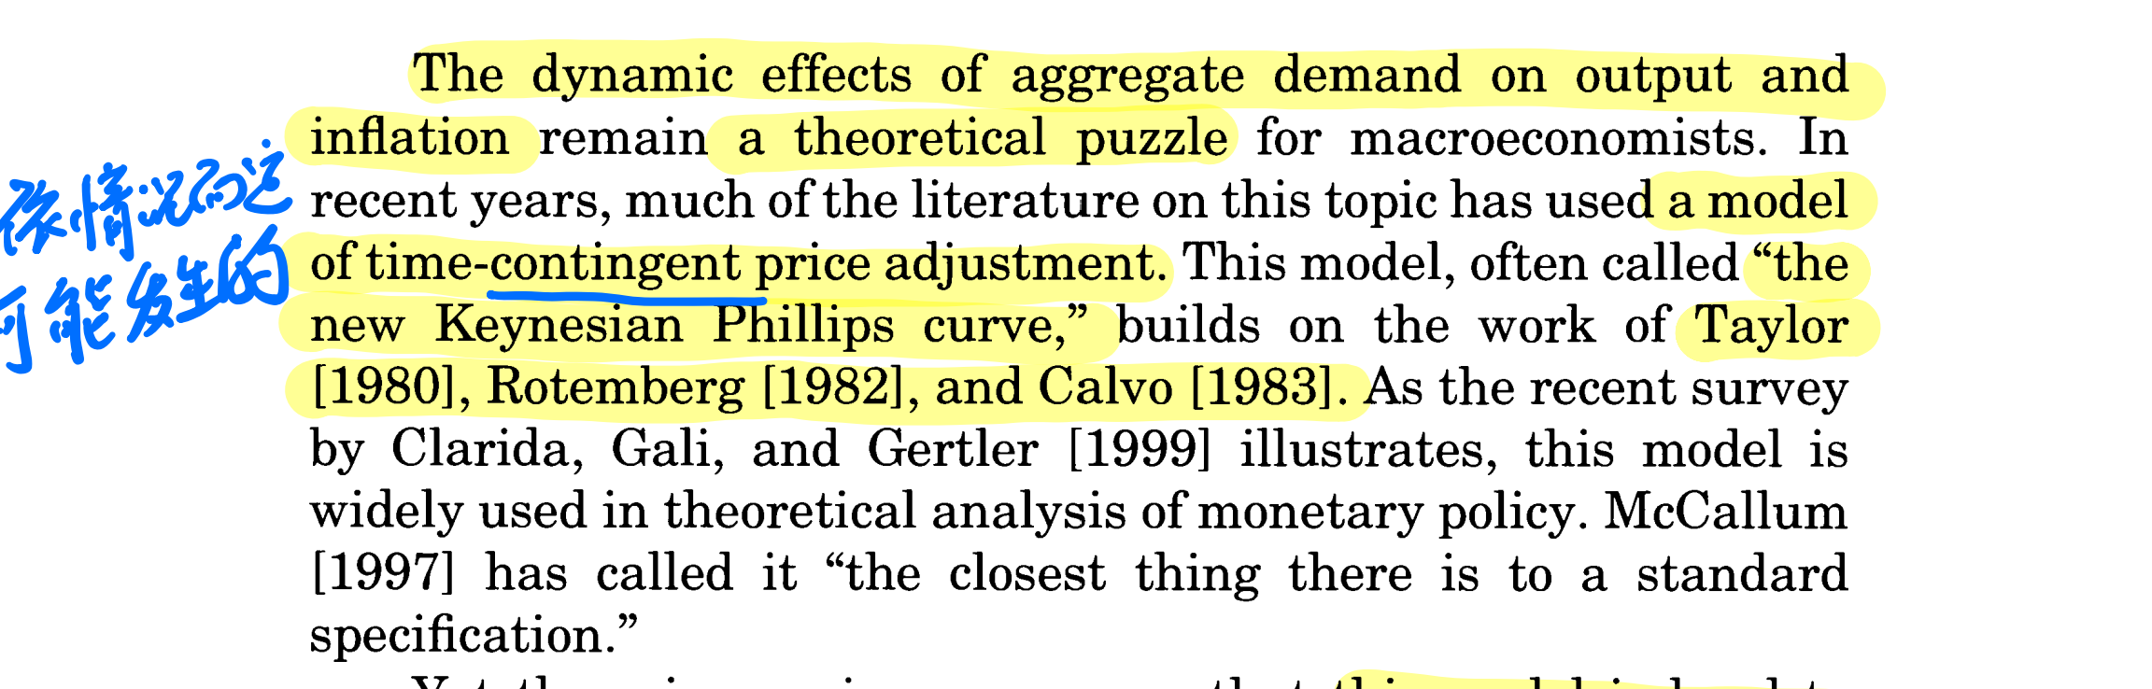

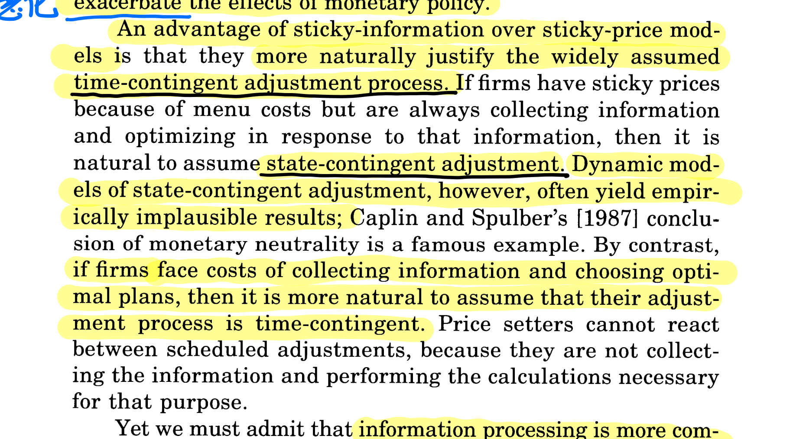

上方两张截图分别摘自论文第2页与第26页，该文的开头（第2页）与结尾（第26页）都提到了“time-contingent adjustment”与“state-contingent adjustment”，如何在高级宏观经济学的分析框架下来理解“依时间而定的调整”与“依状态而定的调整”的异同？

**问题2**

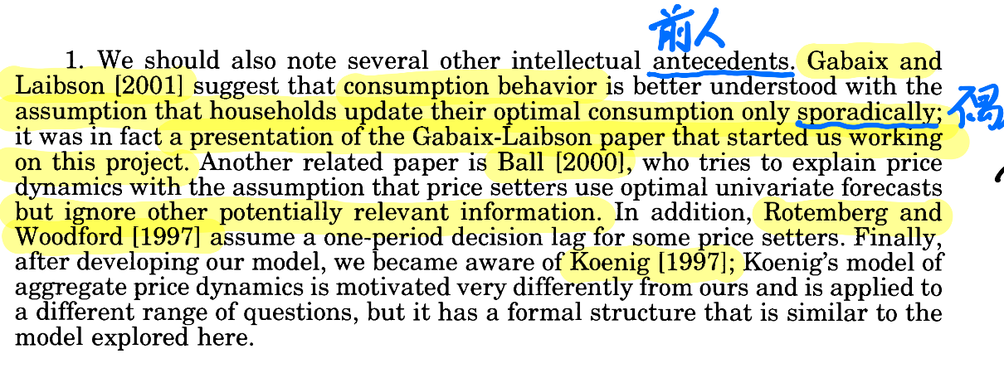

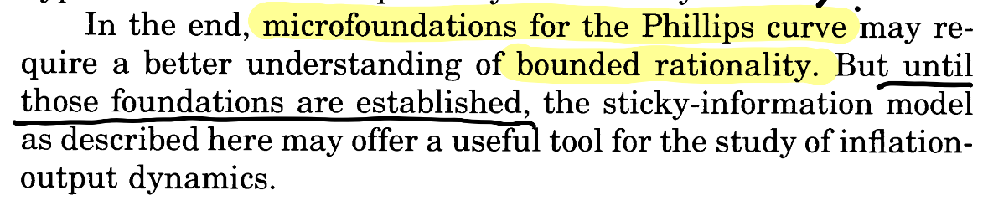

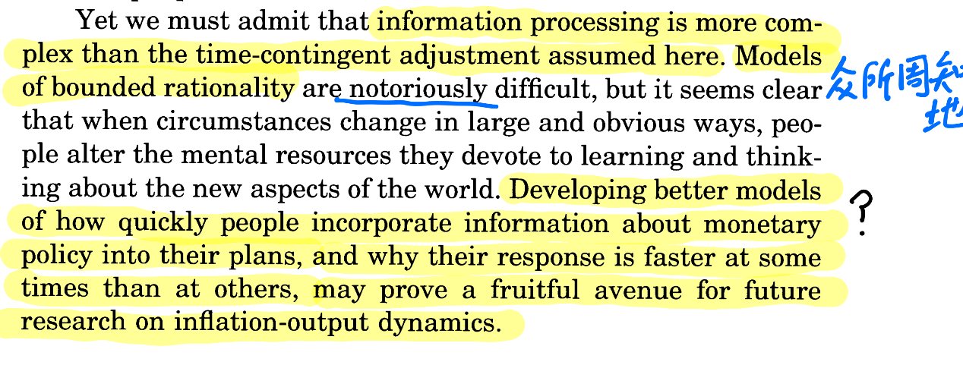

上方截图1来自论文第3页脚注，截图2来自论文第24页倒数第2段，截图3来自论文第26页最后1段。截图1中内容显示：Gabaix and Laibson （2001）启发了Mankiw 和 Reis 开始致力于“粘性信息”的相关研究，而Gabaix 和Laibson都是行为宏观经济学领域的研究者；截图2中内容提到：菲利普斯曲线微观基础的构建离不开对“有限理性”的深刻理解，而“有限理性”是行为经济学中的重要概念；截图3中内容再次提到“有限理性”模型。对于文中提到的“粘性信息”理论、行为宏观经济学中的“有限理性”（bounded rationality）以及行为宏观经济学的研究前沿——“理性疏忽”（Rational Inattention），如何理解上述三者（“粘性信息”、“有限理性”与“理性疏忽”）之间的联系与区别？

**问题3**

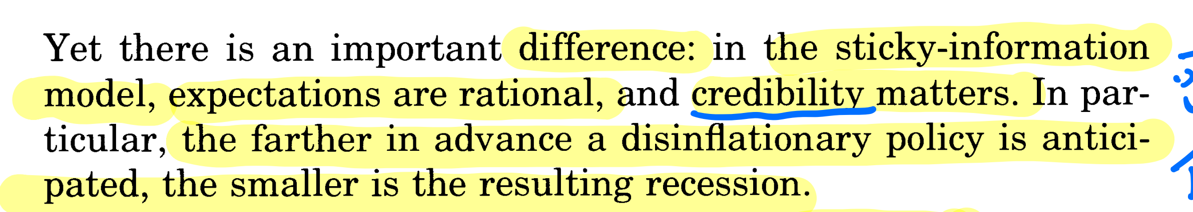

上方截图摘自论文第4页第1段，如截图所示，为什么说在粘性信息模型中，“credibility matters” ?

**问题4**

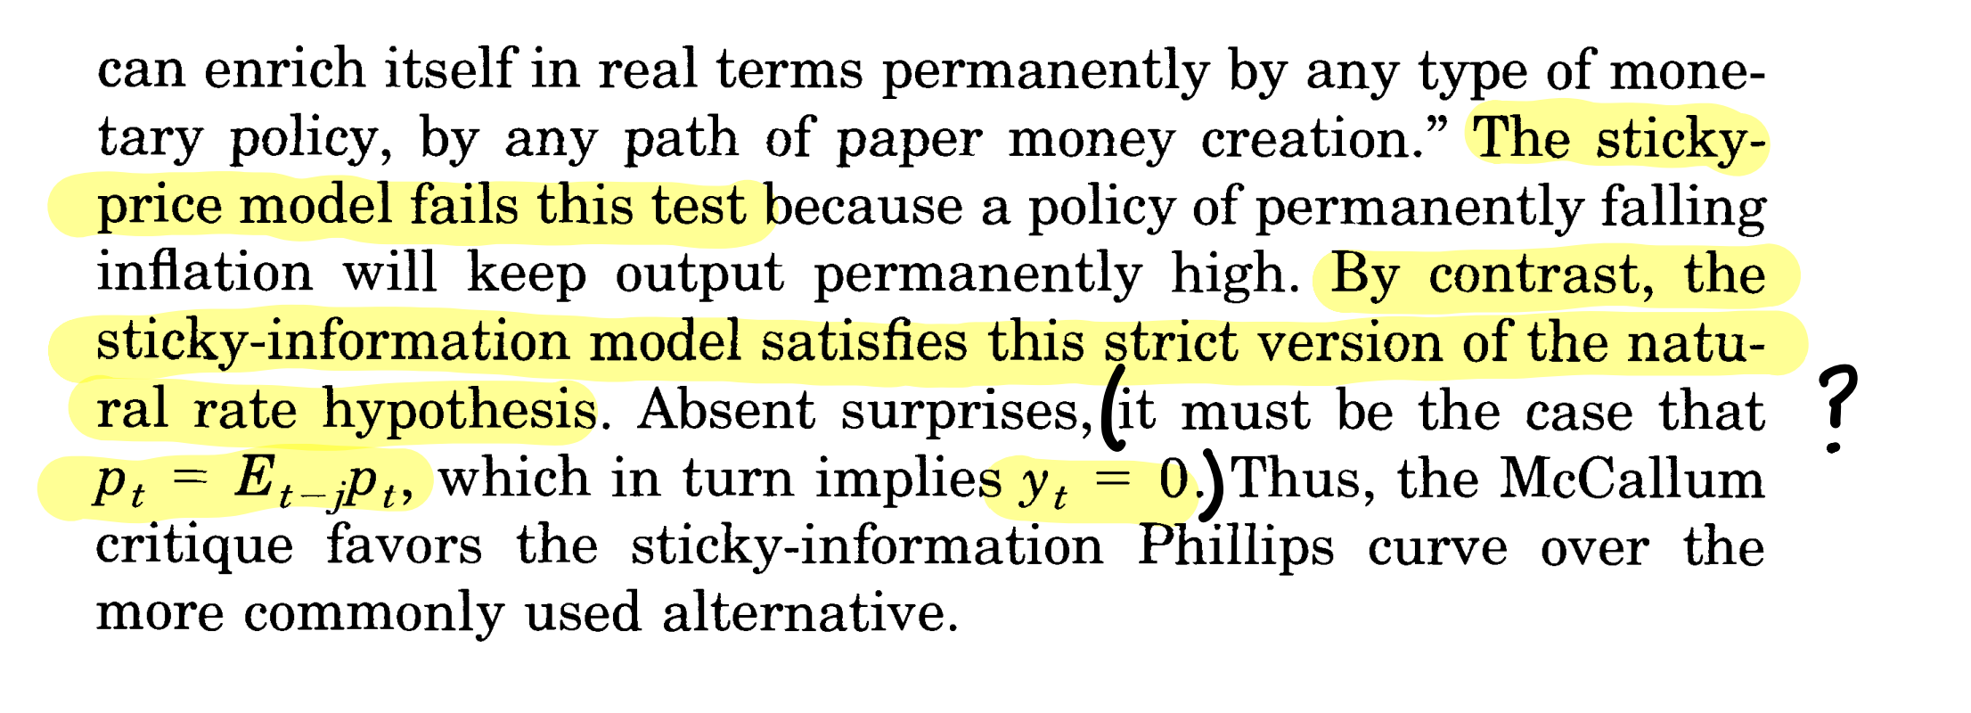

上方截图摘自论文第8页第1段，为什么对于满足自然律假说的粘性信息模型，意味着pt = Et-jpt ，yt =0 ?

**问题5**

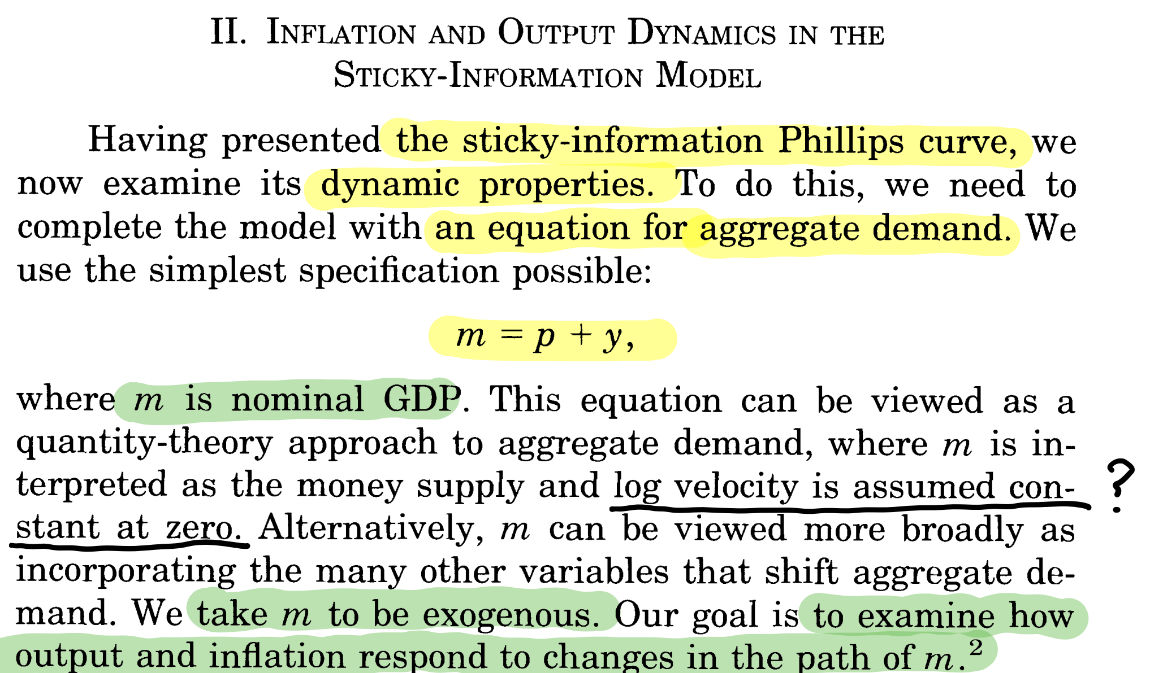

上方截图摘自论文第8页，如何理解文中提到的——在总需求方程中，“log velocity is assumed constant at zero”？

**问题6**

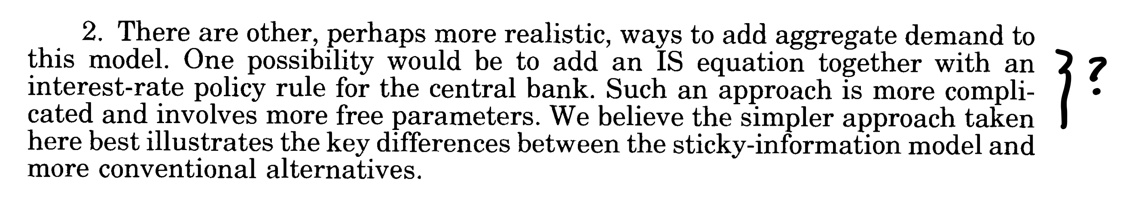

上方截图摘自论文第8页脚注，其中提到了模型中引入总需求的另一种方式——将IS 方程与央行的利率政策规则一并引入，这种方式具体是如何构建总需求方程的？

**问题7**

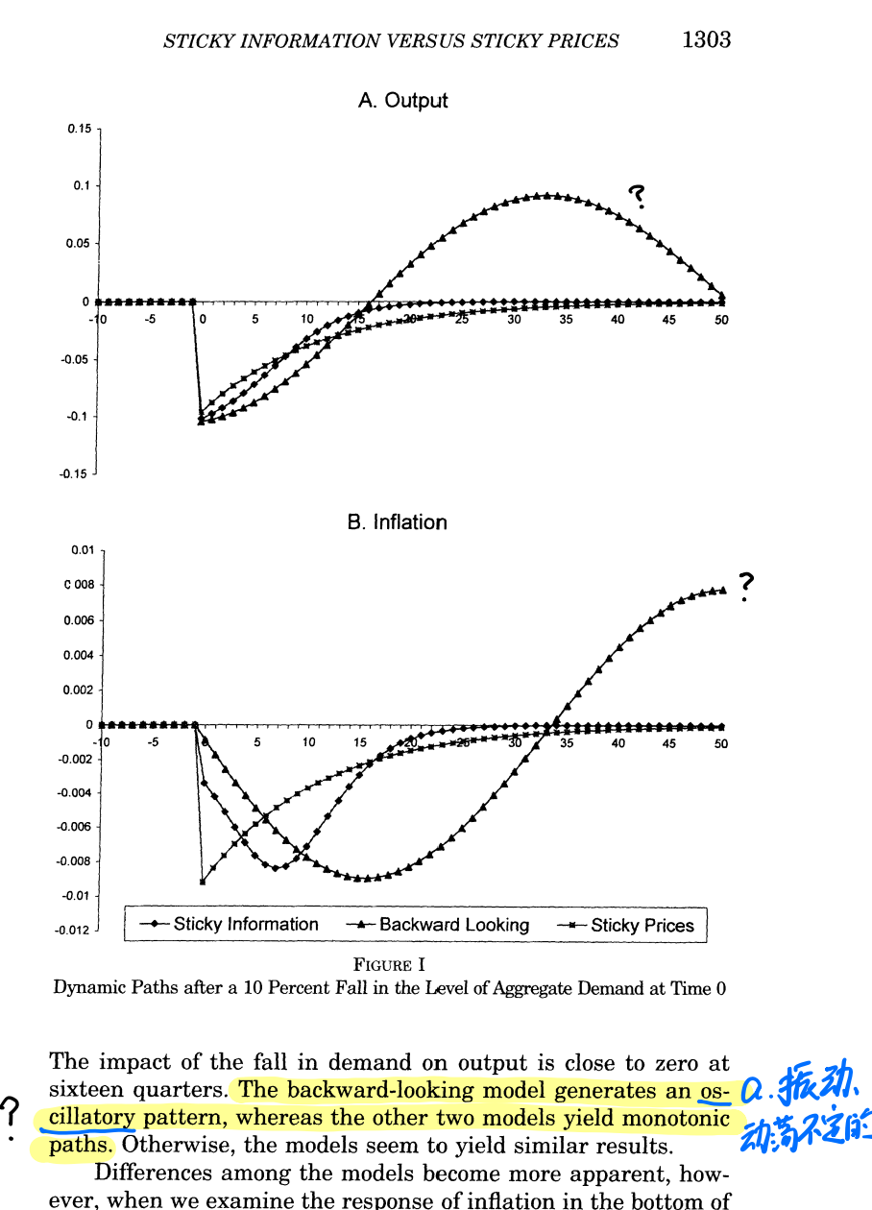

上方截图摘自论文第10页，在三个模拟实验（ Experiment 1: A Drop in the Level of Aggregate Demand、Experiment 2: A Sudden Disinflation、Experiment 3: An Anticipated Disinflation）中，为什么相较于“粘性信息模型”与“粘性价格模型”，“the backward-looking model”在动态时间路径上会呈现出更为振荡的变化来？

**问题8**

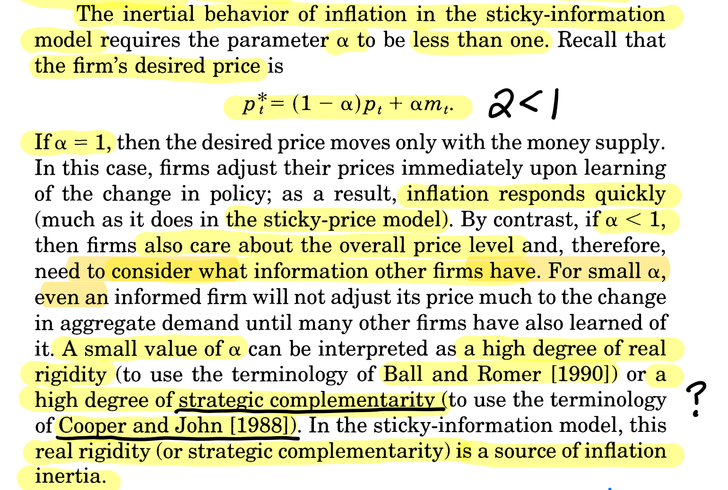

上方截图摘自论文第11页，如何理解在企业的合意定价方程中，α取一个较小值意味着“a high degree of strategic complementarity” ?

**问题9**

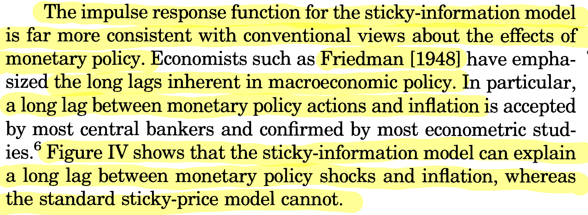

上方截图摘自论文第17页第2段，“货币政策时滞”与“通货膨胀惯性”这两个概念有何异同？货币政策时滞的发生是不是就意味着通货膨胀具有惯性？

**问题10**

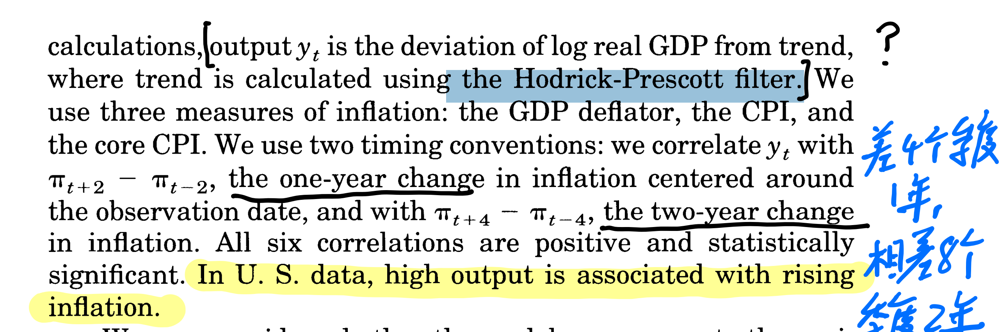

上方截图摘自论文第19页首段，文中提到对于趋势的计算是运用HP滤波实现的，那么，对于趋势（trend）的计算具体是如何实现的？

**问题11**

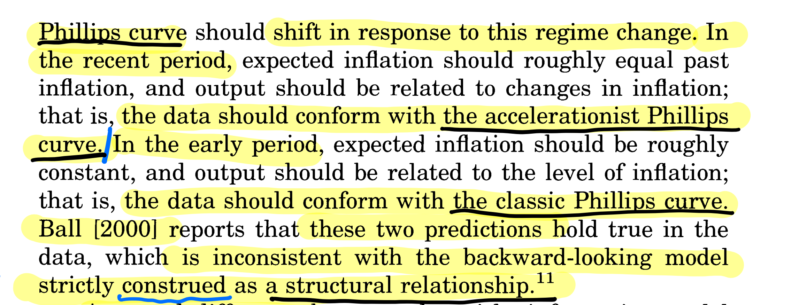

上方截图摘自论文第22页，如何理解文中提到的“the accelerationist Phillips curve”与“the classic Phillips curve”这两种菲利普斯曲线之间的关系？

**问题12**

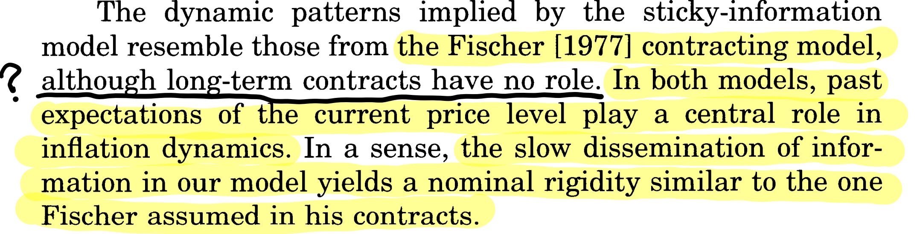

上方截图摘自论文第25页第3段，为什么文中说长期合约在“粘性信息模型”中不存在？

**问题13**

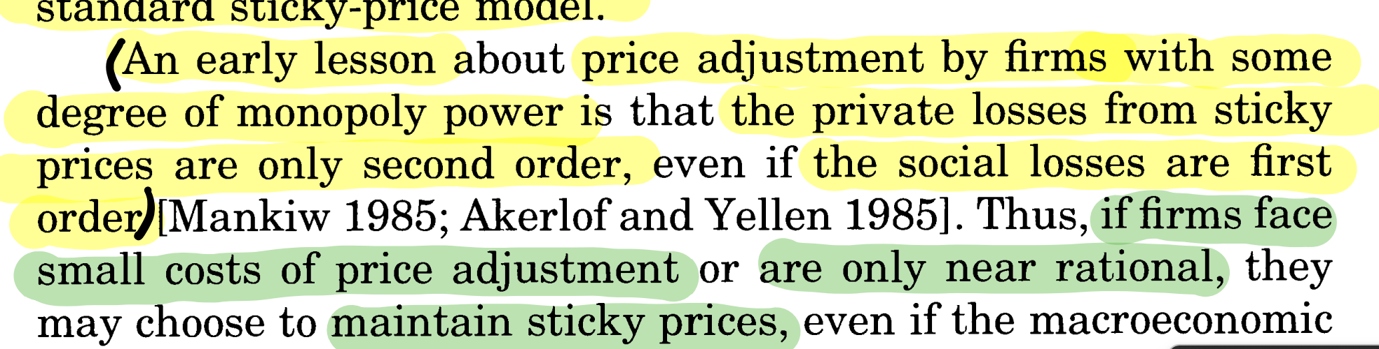

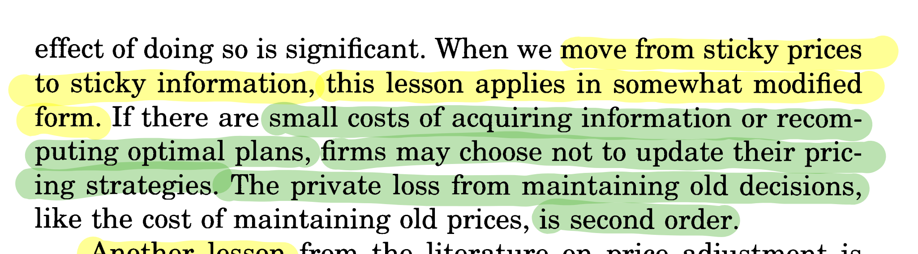

上方两张截图分别摘自论文第25页末段与第26页首段，如何理解文中所提到的“first order”与“second order”?

**问题14**

在高度数字化与信息透明度提高的今天，借助于人工智能大语言模型工具，人们获取和处理信息的能力得到增强，那么这是否意味着——粘性信息模型的适用性会减弱？